EJE 2: OPCIONES DE INGRESOS PARA GANAR ESPACIO PARA FINANCIAR NUEVAS INICIATIVAS
Proceso de participación sobre política presupuestaria
Hablamos de presupuestos (edición 2024)
https://participa.gencat.cat/processes/politicapressupostaria
Explicación del eje
El mantenimiento o continuidad de las políticas actuales acostumbra a suponer una dinámica de crecimiento de los gastos, especialmente con respecto a los gastos corrientes u ordinarios. Los incrementos de precios de los materiales, suministros, servicios y otros, los incrementos de las retribuciones de los empleados, el impacto de compromisos y convenios, la entrada en funcionamiento de equipamientos y otras inversiones, así como una cada mayor población que demanda a estos servicios, hace que la mera continuidad de las políticas actuales suponga año a año un notable incremento de los gastos presupuestarios.
La dinámica de crecimiento de estos gastos de continuidad (también dichos como “gastos tendenciales” o “base”) hace que se pueda consumir una parte sustancial de los mayores ingresos (si eso se da) de un año al otro, dejando muy poco espacio para poder financiar nuevas iniciativas o cambios en las políticas (nuevos servicios o proyectos, expansión en el número o calidad de los servicios actuales...).
La diferencia entre el máximo que puede gastar una administración pública (dada una previsión de ingresos y unos objetivos financieros a alcanzar) y los gastos que suponen la continuidad de las políticas actuales, se lo acostumbra a conocer como “espacio (o margen) presupuestario”. Este espacio presupuestario puede ser positivo (hay margen para hacer cosas nuevas o cambios), cero, o negativo (hace falta ajustar el gasto para qué y quepa dentro del máximo de gasto alcanzable). Como se ha anticipado, en muchas administraciones públicas, este espacio presupuestario es muy reducido, o incluso puede ser negativo.
Dentro de estos casos frecuentes, se encuentra también la Generalitat de Catalunya, donde el incremento de recursos relativos al modelo de financiación de las comunidades autónomas, la definición de los objetivos de estabilidad presupuestaria y sostenibilidad financiera, y la dinámica de crecimiento de gastos que supone la continuidad de políticas como salud, educación, servicios sociales o transporte públicos, hace que el espacio presupuestario sea muy reducido. Además, el impacto de la inflación, el incremento de los tipos de interés (que afectan a los intereses de la deuda) y del envejecimiento de la población (mayor demanda de servicios sanitarios y sociales actuales) añaden presión a los gastos de continuidad (o tendencial), haciendo que este espacio presupuestario pueda ser todavía más reducido.
Por otro lado, los diferentes retos actuales y futuros (como, la mitigación y adaptación al cambio climático) en qué hace frente Cataluña ponen de relieve la necesidad de contar con un mayor espacio presupuestario, con el fin de poder financiar aquellos nuevos proyectos o servicios, así como mejoras o expansiones en las políticas actuales, que puedan contribuir significativamente a estos retos.
Para la generación de mayor espacio presupuestario, las principales posibles acciones se basan en la adopción de medidas de ingreso (mayores ingresos (incrementos de tipo, menores deducciones o bonificaciones...)), medidas de gastos (ajuste de los gastos de continuidad (mayor eficiencia, reducción de gastos menos prioritarios, priorización...)) o una combinación de ambas.
El presente eje de debate tiene por objeto la discusión hacia diferentes posibles opciones de de ingresos y gastos con el fin de ganar mayor espacio presupuestario a la Generalitat de Catalunya, y poder hacer frente a los retos actuales y futuros con la financiación de nuevas iniciativas o cambios en las políticas actuales.

¿A qué decisiones presupuestarias dará apoyo este eje de debate?
Los resultados obtenidos en este eje de debate en los diferentes canales de participación servirán para informar la toma de decisiones relativas a la definición de nuevas medidas de ingreso, así como con respecto a la re-priorización interna de los gastos. Por un lado, la adopción de nuevas medidas tributarias que supongan un incremento de los ingresos, aparte de poder facilitar la implementación de estrategias de reducción del déficit y de deuda, permitirán incrementar el espacio presupuestario para poder financiar cambios en las políticas públicas (es decir, tanto expansiones de servicios actuales como nuevos servicios o proyectos). Este hecho incidirá tanto en el marco presupuestario a medio plazo como en los presupuestos anuales que se contienen, permitiendo incrementar el máximo de gasto alcanzable (límite o techo de gasto).
Asimismo, por el lado del gasto, la re-priorización de gastos también permitirá incrementar el espacio presupuestario para meter cambios de políticas públicas, pero sin afectar al máximo global de gasto, pero sí la composición interna de este, al suponer la reducción de los límites de gasto de algunos departamentos a favor de incrementos en otros para financiar cambios en las políticas para hacer frente el retos actuales y futuros.

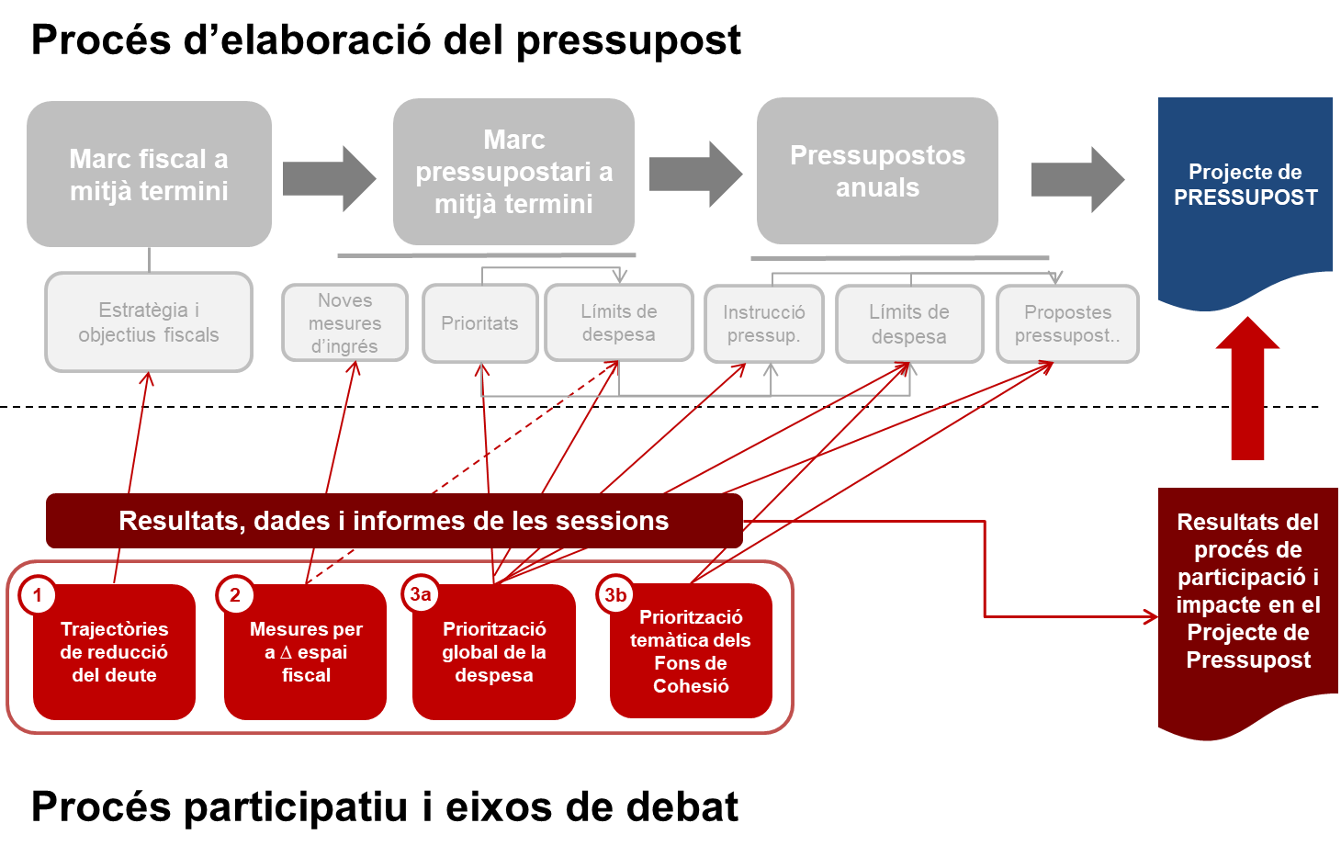

Situación actual
De acuerdo con el escenario presupuestario 2024-2027, el cual se presentó con el proyecto de presupuestos para el 2024, el crecimiento esperado de los ingresos no financieros para los próximos años (2025-2027) se situaba, en términos medios acumulados, en una tasa del 1,79%. Dentro de este periodo se prevé una reducción de los ingresos en el 2025 (-0,2%) y crecimientos positivos en el 2026 y 2027 (2,2% y 3,4% respectivamente).
Por otra parte, la Generalitat de Catalunya, dentro de sus principales fuentes de ingresos, solamente tiene competencias en sus propios tributos (impuestos ambientales, bebidas azucaradas, estancias turísticas...), en algunos aspectos de tributos cedidos (tramo autonómico del IRPF, impuesto de transmisiones patrimoniales y actos jurídicos documentados (ITPAJD), impuesto sobre sucesiones y donaciones, impuesto sobre al patrimonio...), pero no tiene competencias en aquellos impuestos dónde solamente participa (IVA, impuestos especiales sobre el tabaco, alcohol, hidrocarburos...). Asimismo tampoco tiene potestad en las transferencias que recibe de otras administraciones e instituciones.
De esta manera, de los 42.316,4 millones de euros de ingresos no financieros del sector público de la Generalitat previstos en los presupuestos para el 2023 (los cuales han sido prorrogados en el ejercicio 2024), los ingresos para los que la Generalitat cuenta con capacidad de modificación suben a 22.319,3 millones de euros (el 52,7% del total). La Generalitat no tiene capacidad para modificar los impuestos participados sin capacidad normativa, ni las transferencias corrientes y de capital, que suponen 19.997,2 millones de euros (el 47,3% del total).
Por el lado del gasto, el presupuesto de la Generalitat de Catalunya presenta un importante grado de inflexibilidad o de pocos márgenes para su ajuste o reasignación. De los presupuestos para el 2023 (prorrogados en el 2024), si se agrupan los gastos en retribuciones de los empleados, los intereses de la deuda, el fondo de contingencia y los gastos financiados con ingresos finalistas procedentes de otras administraciones o instituciones, eso ya suponen 24.380 millones de euros, es decir, el 54% del total del gasto. A este importe habría que añadir aquellos gastos comprometidos contractualmente o vía convenio, así como aquellos diferentes gastos inflexibles o de muy difícil ajuste, como la asociada al gasto farmacéutico en salud, los conciertos sanitarios y educativos, la financiación de las universidades públicas, la financiación del sistema de transporte público o la renta garantizada de ciudadanía.
Por otro lado, como se ha mencionado anteriormente, la continuidad en los años futuros de las políticas actuales acostumbran a suponer un incremento del gasto. Por ejemplo, de acuerdo con el Informe de Orientaciones Presupuestarias (IOP) de la Generalitat de Catalunya en relación a la confección del Presupuesto 2024, se estimaba que la continuidad de las políticas del ejercicio 2023 suponían un incremento medio anual acumulado del 1,82% en los gastos corrientes en el periodo 2024-2027.
Por lo tanto, a modo de resumen, la Generalitat cuenta con una capacidad normativa limitada que afecta en menos de la mitad de sus ingresos, y, por lo tanto, con un recorrido de incremento de sus ingresos relativamente bajo, y, por otro lado, los gastos presentan un importante grado de rigidez y de recurrencia. En este sentido se presenta como un reto poder generar los espacios presupuestarios necesarios para poder financiar aquellos gastos prioritarios para hacer frente a las principales problemáticas sociales actuales y futuras de Cataluña, a la vez que la Generalitat tiene que reducir su deuda con el fin de garantizar la sostenibilidad de sus finanzas.

Opciones planteadas en el debate
Para este eje de debate se plantean una serie de opciones pre-definidas con respecto a medidas tributarias que suponen un incremento de los ingresos, y, por lo tanto, un incremento del espacio presupuestario, así como se exponen las diferentes agrupaciones de políticas públicas de gasto de la Generalitat de Catalunya, las cuales pueden ser objeto de reducción en sus recursos, con el fin de poder ser reasignarlos a otras prioridades.
El objeto de este eje de debate es la discusión y selección de diferentes opciones de incremento de ingresos y de reducción de gastos, con el fin de incrementar el espacio presupuestario y financiar nuevas iniciativas prioritarias.
Desde el lado de las opciones de incremento de ingresos, se facilitan las siguientes medidas con respecto a impuestos, con las correspondientes estimaciones de mayores ingresos y de contribuyentes afectados:

- Impuesto sobre la renta de las personas físicas (IRPF) (tramo autonómico):
Número medida |  | Medida 1 |  | Medida 2 |  | Medida 3
Impuesto |  | IRPF (tramo autonómico) |  | IRPF (tramo autonómico) |  | IRPF (tramo autonómico)
Medida |  | Incrementar 1 punto porcentual el tipo de los tramos de renta superiores a 53.407,20 € |  | Incrementar 1 punto porcentual el tipo del último tramo de renta (a partir de 175.000€) |  | Supresión de la deducción del alquiler por vivienda habitual*
Tipo de medida |  | Incremento de tarifa |  | Incremento de tarifa |  | Eliminar beneficio fiscal
Impacto presupuestario estimado (millones de euros) |  | 98,4 |  | 25,7 |  | 19,0
Número contribuyentes afectados (estimación) |  | 247.141 |  | 12.896 |  | 59.905
Importe por contribuyente afectado (€) |  | 398 |  | 1.994 |  | 317
*Deducció en la cuota íntegra autonómica del 10% sobre las cantidades satisfechas en concepto de alquiler de la vivienda habitual con el límite máximo de 300€ anuales (600€ anuales en el caso de tributación individual de familias numerosas o tributación conjunta). Para disfrutar de esta deducción, se tienen que cumplir una serie de requisitos establecidos a la ley: tener 32 años o menos; haber estado en el paro 183 días o más; grado de discapacidad >65%; o ser viudo o viuda y tener 65 años o más

- Impuesto sobre sucesiones y donaciones (ISD) e Impuesto sobre el patrimonio (IP):
Número medida |  | Medida 4 |  | Medida 5 |  | Medida 6 |  | Medida 7
Impuesto |  | Impuesto sobre Sucesiones y Donaciones |  | Impuesto sobre Sucesiones y Donaciones |  | Impuesto sobre Sucesiones y Donaciones |  | Impuesto sobre el Patrimonio
Medida |  | Sucesiones: Incrementar 1 punto porcentual los tipos de todos los tramos de todos los grupos de parentesco |  | Sucesiones: Aumentar 3 puntos porcentuales tipo del último tramo de la tarifa de todos los grupos de parentesco |  | Donaciones: Incrementar 1 punto porcentual todos los tipos de todos los tramos de todos los grupos de parentesco |  | Incrementar 0,25 puntos porcentuales el tipo del tramo más alto de la tarifa
Tipo de medida |  | Incremento de tarifa |  | Incremento de tarifa |  | Incremento de tarifa |  | Incremento de tarifa
Impacto presupuestario (millones de euros) |  | 48,3 |  | 27,4 |  | 20,5 |  | 6,6
Número contribuyentes afectados (estimación) |  | 39.008 |  | 1.446 |  | 29.876 |  | 706
Importe por contribuyente afectado (€) |  | 1.237 |  | 18.930 |  | 688 |  | 9.281

- Impuesto sobre transmisiones patrimoniales y actos jurídicos documentados (ITPAJD):
Número medida |  | Medida 8 |  | Medida 9
Impuesto |  | Impuesto sobre transmisiones Patrimoniales y actos jurídicos documentos (ITPAJD) |  | Impuesto sobre transmisiones Patrimoniales y actos jurídicos documentos (ITPAJD)*
Medida |  | Incrementar 0,5 puntos porcentuales todos los tipos de la tarifa para transmisiones y derechos reales sobre inmuebles rústicos, urbanos y otros |  | Supresión del tipo reducido en la adquisición de viviendas de jóvenes
Tipo de medida |  | Incremento de tarifa |  | Eliminar beneficio fiscal
Impacto presupuestario (millones de euros) |  | 84,3 |  | 125,3
Número de contribuyentes afectados (estimación) |  | 115.198 |  | 16.955
Importe por contribuyente afectado (€) |  | 732 |  | 7.387
*S’aplica un tipo impositivo en la modalidad de transmisiones patrimoniales onerosas del 5% (en lugar del 10-11% general) a las adquisiciones de vivienda habitual para jóvenes de 32 años o menos, siempre que su base imponible total, menos el mínimo personal y familiar, en su última declaración del IRPF no exceda de 36.000€.

- Otros impuestos:
Número medida |  | Medida 10
Impuesto |  | Impuesto sobre las emisiones de dióxido de carbono de los vehículos de tracción mecánica (CO2)
Medida |  | Duplicar la actual tarifa
Tipo de medida |  | Incremento de tarifa
Impacto presupuestario (millones de euros) |  | 51,2
Número de contribuyentes afectados (estimación) |  | 1.508.181
Importe por contribuyente afectado (€) |  | 34

Por otra parte, desde la vertiente de los gastos, se proporciona la siguiente relación de agrupaciones de políticas públicas, basadas en la clasificación por programas del presupuesto, con sus importes (en millones de euros) en el Presupuesto 2023 de la Generalitat de Catalunya. Estos importes muestran las asignaciones totales para cada respectiva agrupación de políticas, pero hace falta tener en cuenta el elevado grado de rigidez y el poco margen de ajuste en muchos casos, y la existencia de múltiples compromisos de gasto para contratos y convenios ya acordados, el pago de los intereses de la deuda, los gastos financiados con fondo/ingresos acondicionados, así como de otros gastos relevantes de difícil ajuste a corto plazo.

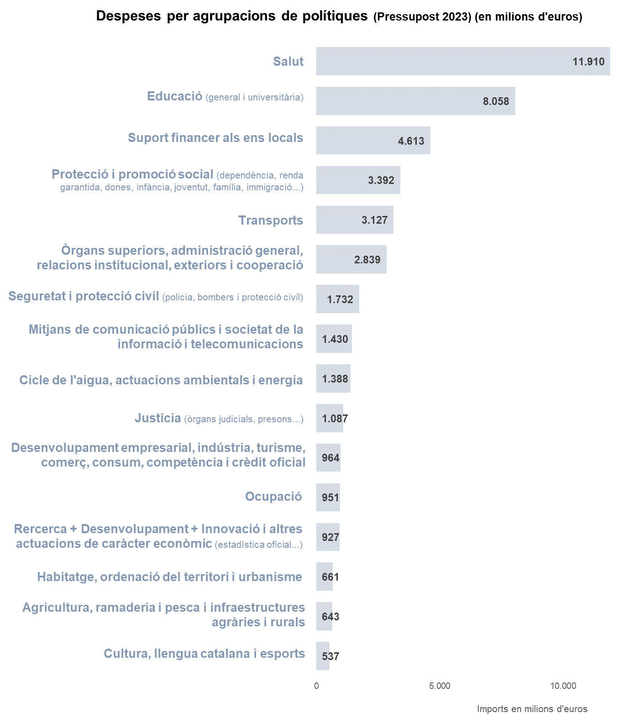

En el lado de los gastos, el debate se centra en la identificación/selección de aquellas agrupaciones de políticas públicas que se puedan considerar menos prioritarias y/o con capacidad de obtener ahorros y liberar recursos para financiar nuevas iniciativas prioritarias.
El resultado esperado de este eje de debate es la obtención de una selección de aquellas medidas de incremento de ingresos más preferidas, así como de aquellas agrupaciones de políticas de gasto que se consideran más adecuadas para liberar recursos para financiar nuevas iniciativas prioritarias.
Indicar que para este debate, no se ha definido ningún objetivo mínimo con respecto a la generación de espacio presupuestario, por lo tanto, su volumen dependerá de las opciones seleccionadas dentro de la dinámica de este eje de debate.

Documentación de referencia
- Espacio de Tributos en la web del Departamento de Economía y Hacienda de la Generalitat de Catalunya.
- Visualización de datos de la recaudación tributaria en Cataluña.
- Espacio sobre el modelo de financiación autonómica en la web del Departamento de Economía y Hacienda de la Generalitat.
- Informe de Orientaciones Presupuestarias de junio de 2024.
- Datos interactivos de los Presupuestos 2023 de la Generalitat de Catalunya.
- Explicación de la estructura por programas, Presupuestos 2023 de la Generalitat de Catalunya.
- Visualización de datos de los indicadores de seguimiento de los programas presupuestarios.
- Presupuestos Abiertos de la Generalitat de Catalunya.
- Simulador del Presupuesto de la Generalitat de Catalunya.

Límites del debate
El principal límite de este eje de debate de circunscribe al cumplimiento de las leyes y normativa en la cual está sujeto la Generalitat de Catalunya, así como al ámbito de las competencias que tiene la Generalitat en las políticas sectoriales en las cuales interviene. Entre todas estas, destacar la normativa asociada a la capacidad normativa en materia tributaria que tiene la generalidad de Cataluña, así como la asociada a las competencias sectoriales, al cumplimiento de convenios, contratos y otros compromisos y la aplicación fondo finalistas y recursos afectados procedentes de otras administraciones públicas, instituciones o sujetos.

